PHP开发-个人博客项目&文件操作类&编辑器&上传下载删除读写

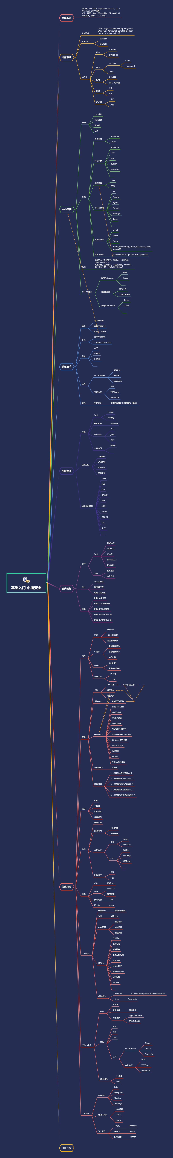

#知识点：

1、文件操作类代码编写

2、文件上传&下载&删除

3、文件内容&读取&写入

4、第三方编辑器引用实例

演示案例：

* 小迪博客-文件操作&上传&下载&删除&读取&写入等

#文件上传类：-任意文件上传

1、代码自主写

2、编辑器引用

#文件下载类：-任意文件下载

1、直连URL访问

2、传参头部修改

#文件删除类-任意文件删除

1、文件删除

2、文件夹删除

#文件内容操作类-任意文件读取&写入

1、文件读取

2、文件写入

#文件包含-任意文件包含

1、本地文件包含

2、远程文件包含

#Web漏洞核心：

1、可控变量

2、特定函数-函数的多样化

涉及资源：

[补充：涉及录像课件资源软件包资料等下载地址](https://docs.qq.com/doc/DQ3Z6RkNpaUtMcEFr)